江苏省中小学教师信息技术能力提升工程培训简明教程

- 性质：教育部发文，省教育厅组织，在编教师全员培训，事关教师资格注册。
（教科室已在江苏省培训系统中帮老师们报好了名，2016年秋季新进在编教师培训要等区培训中心通知）
二、学时：共50学时。（在线学习：30学时；线下实践与网络研修：10学时；成果提交：10学时）
三、时间：2016年10月16日之前完成在线学习30学时。（未完成的，要在2017年重新学习）
2016年 11月26日之前完成网络研修10学时，实践操作10学时 。（区培训中心会有通知）
四、操作：
第一步：登录www.jste.net.cn （下如图），在右边的【登录平台】框里输入用户名和密码。
初始用户名为你身份证号，密码是身份证后6位。
注：如用户名和密码自己改过且忘记了，请先点击【登录帮助】，找回登录名，并然后于周三中午11点之前QQ金华，汇总后，学校人事管理人员会统一进入江苏省人事管理系统，帮你密码重置，不能个别办理。
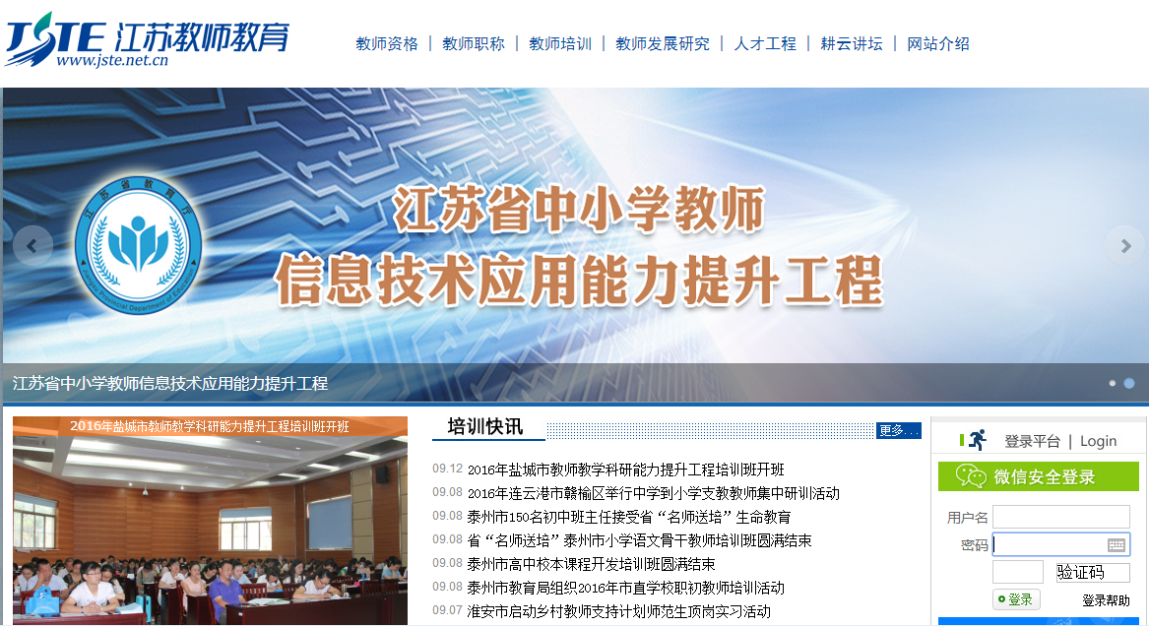

第二步：登录成功后，见到自己的个人首页（如下图）。（首次登录，要点击“报名确认”），然后点击“点此进入中小学教师信息技术能力提升工程平台”
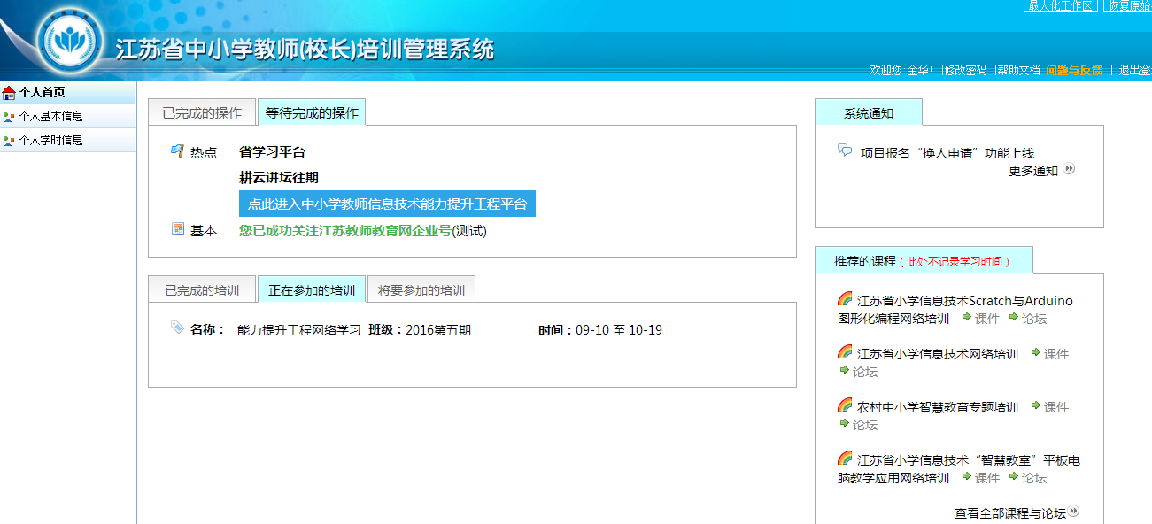

第三步：（见下图），点右边的“开始学习”或“继续学习”，进行在线学习。
